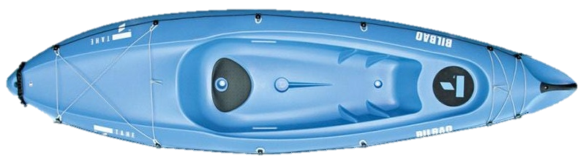
Descente en kayak de la Rivière du Nord
Région des Laurentides

Descente de la Rivière du Nord à Val-David en direction du lac Raymond à Val-Morin, d'une durée de 2 heures. Retour en vélo par la piste cyclable du P'tit Train du Nord d'une durée d'une heure
et dîner dans un resto de Val-David.
* Possibilité de louer un kayak simple, double ou un canot au prix de 40 $ + taxes/personne, si nous sommes 10 participants et plus. Coût de 45 $ plus taxes si nous sommes moins de 10 participants.
Le vélo pour le retour est inclus dans le prix.

DATE | 6 septembre 2022
Heure d'arrivée | 9 h 30
Départ | 10 h 00
Emplacement | L'ABORDAGE, 2268, rue de l'Église Val-David
Prix *(+ haut) | Payable sur place
DATE LIMITE D'INSCRIPTION : 25 août 2022
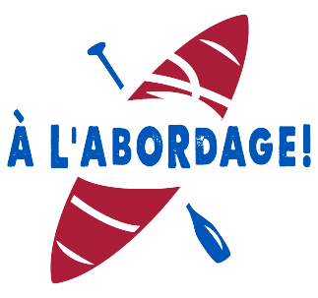

PERSONNE RESPONSABLE DE L'ÉVÉNEMENT
JEAN-GUY MIGNEAULT 819-327-5006 COURRIEL : jeanguymigneault@hotmail.com

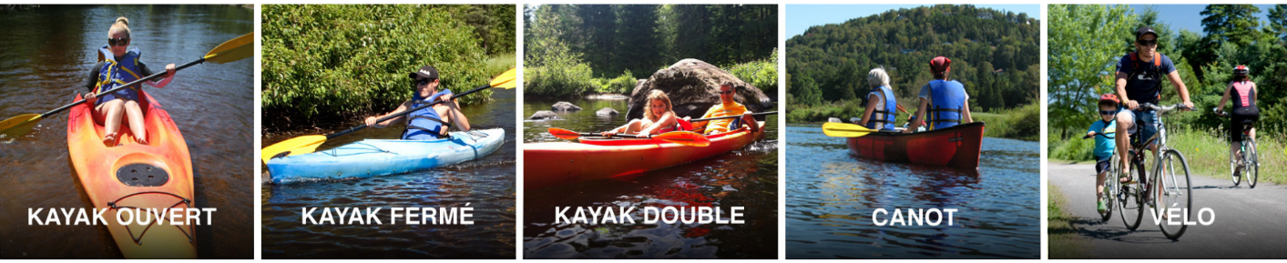

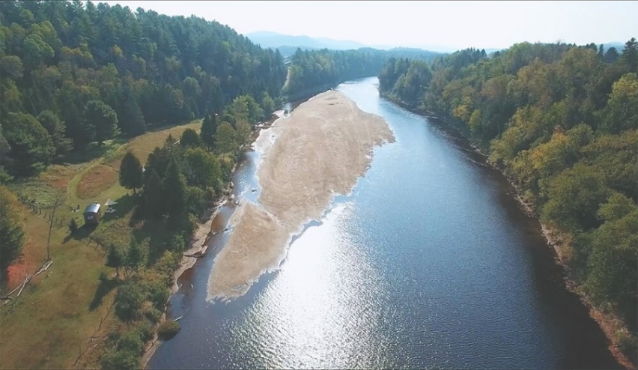

Le retour de Val-Morin peut se faire en navette. Pour les accompagnateurs qui ne font pas l'activité, possibilité de louer une bicyclette pour 2 heures au prix de 20 $ ou de faire de la randonnée pédestre sur la piste du p'tit train du Nord. Val-David est un très beau village à visiter.

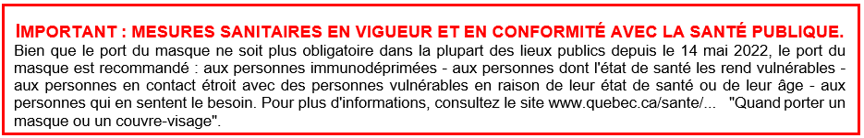
IMPORTANT`: ► Le nom du restaurant ainsi que l'heure du rendez-vous à celui-ci vous seront fournis au plus tard le 28 août par Jean-Guy.
► Vous pouvez former un groupe de marcheurs et/ou de vélos pour cette activité.
► La piste du P'tit Train du Nord est très facile et sans dénivelé, donc pour tous.
► Vous pouvez utiliser votre propre bicyclette.

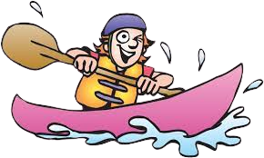

COUPON-RÉPONSE
Réservation au plus tard le 25 août 2022

Envoyez votre coupon-réponse à Jean-Guy Migneault
par courriel : jeanguymigneault@hotmail.com

NOM | EMBARCATION | ACCOMPAGNATEUR  Location vélo 20 $ | RESTAURANT
Téléphone :  Adresse courriel : | Kayak simple  Kayak double  Canot  Bicycle |  | OUI NON
 | Kayak simple  Kayak double  Canot  Bicycle |  | OUI NON
 | Kayak simple  Kayak double  Canot  Bicycle |  | OUI NON
 | Kayak simple  Kayak double  Canot  Bicycle |  | OUI NON

Que du plaisir, YES!
